Naravoslovje 7.5.in 8.5. 2020– snov dveh šolskih ur – 7.b

Ne pozabite oddati zapiskov.

Odgovori na vprašanja preteklih navodil.

Kaj ima na glavi: _priseske, venec s kaveljci ____________________

Kaj je za vratom in koliko teh delov je v odrasli trakulji? ______odrivki – tudi do 1000______________

Kaj je v odrivkih? __________polno jajčec__________

Svinja: se okuži z zaužitjem jajčec ali odrivkov trakulje.
Iz jajčec se razvije ličinka, preide iz črevesja v kri in od tam v mišice.
V mišicah se trakulja razvija (v mehurnjak).
Človek se lahko okuži, če je premalo kuhano ali pečeno meso.
V prebavilih človeka se iz mehurnjaka ( stopnja razvoja trakulje) razvije trakulja in se prisesa na steno črevesja.
Zraste velika trakulja – lahko s 1000 odrivki v katerih je polno jajčec.
Z človeškimi iztrebki se izločajo odrivki, če jih zaužije svinja je krog sklenjen.

Nova snov:
Prvi MNOGOCELIČARJI SO NEČLENARJI. Ime so dobili zato, ker imajo telo NEČLENJENO. Poznamo štiri skupine NEČLENARJEV: ploski črvi, valjasti črvi, ožigalkarji in mehkužci.

Danes bomo obravnavali OŽIGALKARJE
Snov zapisujte v zvezek, slike natisnite ali skicirajte:

Pri OŽIGALKARJIH ločimo dve telesni obliki polip in meduzo.

POLIP je s podplatom, ki je valjaste oblike pritrjen na podlago, zgoraj so usta, ki jih obdaja venec lovk z ožigalkami in so obrnjene navzgor.
MEDUZA je zvonaste oblike, lovke ima obrnjene navzdol, prosto plava.

POLIP:
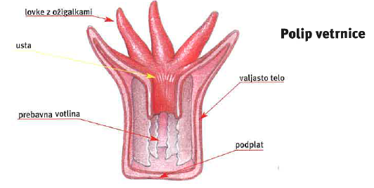

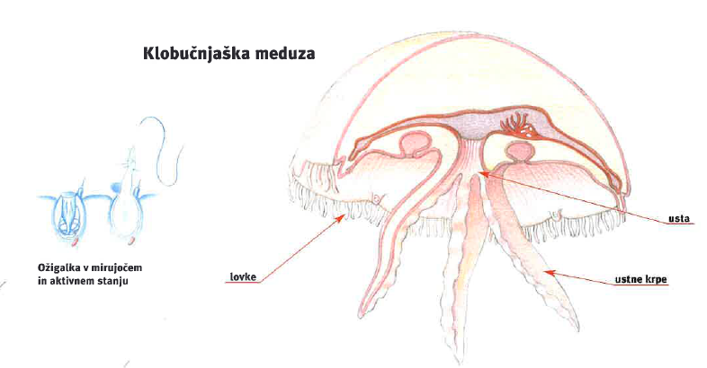
MEDUZA:

Ožigalkarji nimajo pravih organov imajo le razvita tkiva. Imajo eno votlino za prebavo, dihanje, izločanje, krvožilje, transport. Imajo nečlenjeno, preprosto, valjasto telo. So plenilci-mesojedci, ki lovijo plen z lovkami na katerih so ožigalke, te plen omrtvičijo saj vsebujejo strupene ali lepljive snovi. Plen nato požrejo. So zvezdasto somerni – več ravnin lahko povlečemo skozi telo. Večina je morskih le redki so sladkovodni.
Razmnožujejo se nespolno z brstenjem ali delitvijo telesa ter spolno.

Ločimo tri skupine ožigalkarjev:
- KORALNJAKI,
- KLOBUČNJAKI IN
- TRDOŽIVNJAKI.

- KORALNJAKI: imajo le polipno generacijo, ki živi v morju. To so vetrnice in kameni koralnjaki. Med oseko so vetrnice lahko več ur na suhem.
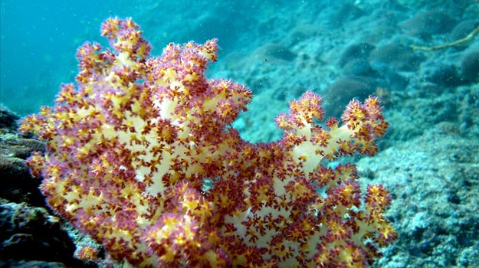
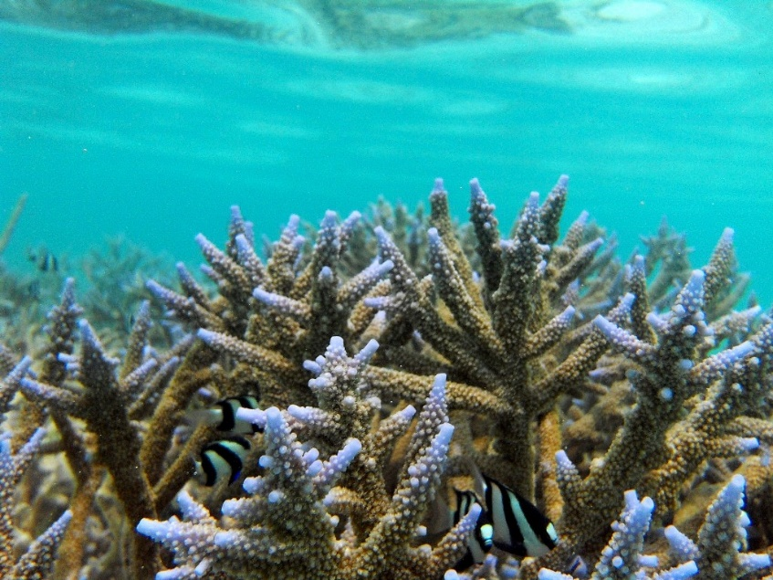
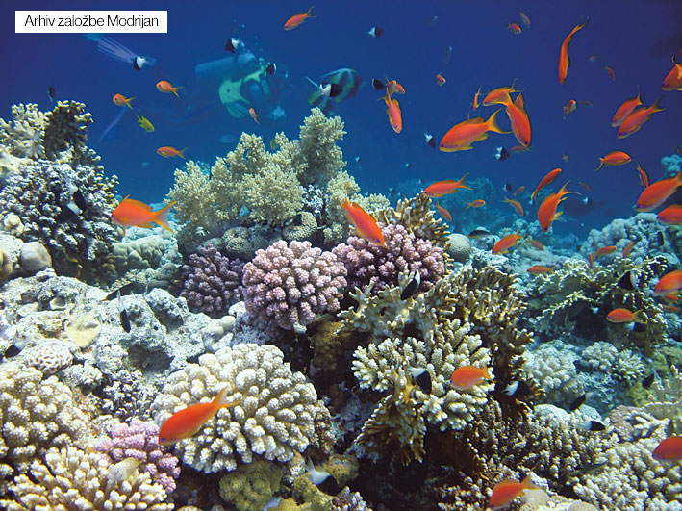

Slike KORAL. Korale izločajo apnenčasto ogrodje, ki ostane tudi ko žival že pogine in tako tvorijo velike koralne grebene in otoke. Živijo v toplih morjih (20 stopinj celo leto).
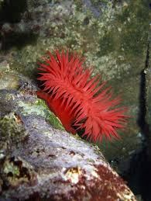
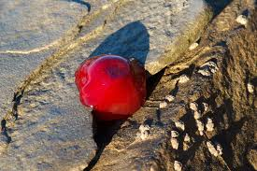
Rdeča morska vetrnica med plimo. Levo.

Rdeča morska vetrnica med oseko. Desno.

NALOGA: S pomočjo literature skiciraj ali skopiraj in poimenuj še dve vrsti morskih vetrnic.

Zanimivost – umiranje koral zaradi bombnega lovljenja rib. Oglej si spodnji videoposnetek, kaj se še vedno dogaja na svetu in povzroča izumiranje koral.
https://www.youtube.com/watch?v=pm2lvTnPJMU - fish bombing.

- KLOBUČNJAKI: večina jih živi v morjih, sladkovoden je eden tudi pri nas, večina ima dve telesni obliki – spolna meduza (moške in ženske meduze, semenčece, ki jih samec spusti v vodo oplodijo jajčeca v telesu samice, kjer se razvijejo ličinke, ki izplavajo) in nespolna polip (prečna delitev je nespolno razmnoževanje).
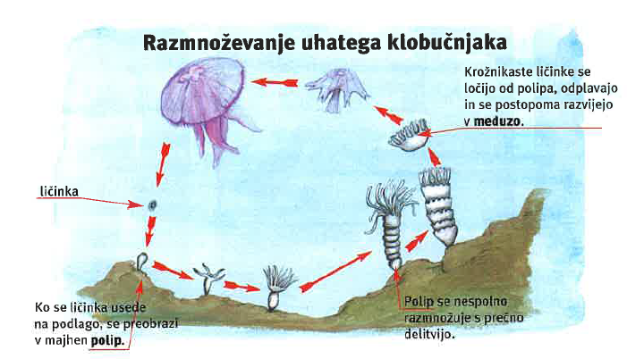

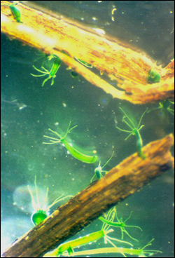

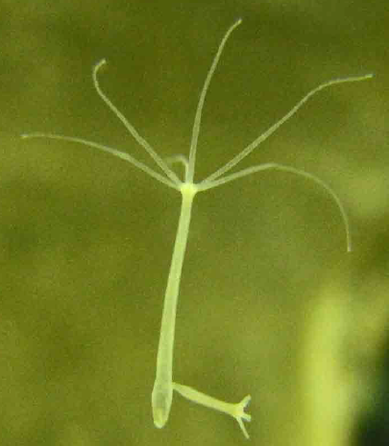
- TRDOŽIVNJAKI: poudarjena je polipna generacija, najdemo jih v sladkih (jamski trdoživ) in slanih vodah.

Prvi MNOGOCELIČARJI SO NEČLENARJI. Ime so dobili zato, ker imajo telo NEČLENJENO. Poznamo štiri skupine NEČLENARJEV: ploski črvi, valjasti črvi, ožigalkarji in mehkužci.

V nadaljevanju bomo obravnavali MEHKUŽCE.

Snov zapisujte v zvezek, slike natisnite ali skicirajte.

V skupino MEHKUŽCEV uvrščamo
- polže,
- školjke in
- glavonožce.

- POLŽI: Pravi mnogoceličarji, ki imajo nečlenjeno telo. Živijo v morju, celinskih vodah in na kopnem.
Telo je nečlenjeno ima pa regije: drobovnjak (zavit in zasukan), noga, ki je spredaj oblikovana v glavo. V drobovnjaku je kožna guba plašč, ki izloča lupino ali hišico (razen pri golih polžih – polži brez hišic). V votlini so dihala (kopenski polži imajo pljuča, morski pa škrge). Večina mehkužcev ima v ustih strgačo – za hranjenje. Polž ima na glavi tipalke. So rastlinojedci, plenilci in mrhovinarji.
- Razmnoževanje: iz oplojenega jajčeca, se razvije ličinka iz nje pa odrasla žival. Nekateri polži so OBOJESPOLNIKI – imajo jajčeca in semenčeca, a do samooploditve ne pride. Oploditev je možna le med dvema različnima osebkoma.

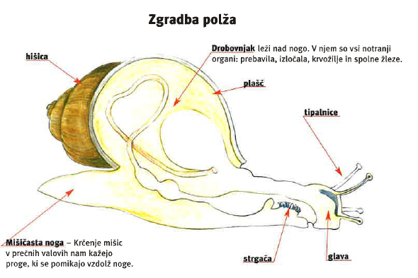

Naloga:
Poišči vrste spodaj navedeni polžev in jih nariši ali skopirajte.

Vrste polžev:
KOPENSKI:
- lazar (brez hišice),
- veliki vrtni polž (pogosti),
- polž ahatnik (veliki polž, ki ga imamo v šoli),
- veliki mlakar.
MORSKI:
- morsko uho,
- pelikanovo stopalce,
- latvica,
- pegavka,
- volek,
- gološkrgarji (pisanih barv),
- rožički.
- Iz oplojenega jajčeca ličinka, odrasla žival, nekatere vrste imajo mladiče podobne odraslim.

